Открытый урок чтения

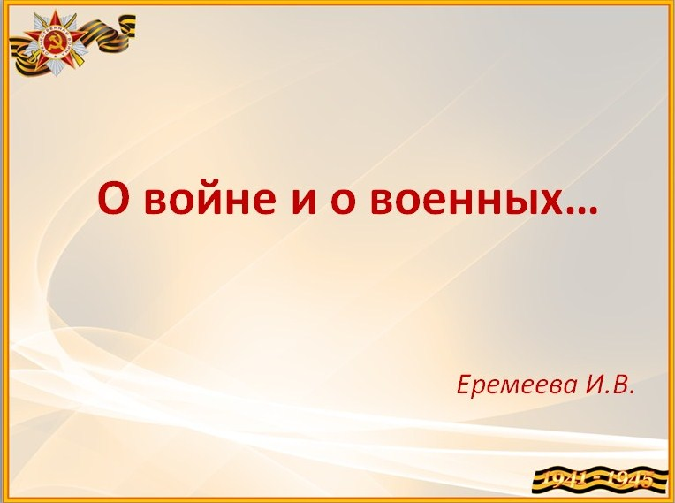

Дата проведения: 18.02.2020г.
Тема: О войне и о военных.
Адресат: Обучающиеся с умственной отсталостью (интеллектуальными нарушениями) 3 класса, вариант 1.
Автор: учитель ГБОУ школы-интерната г. о. Отрадный Еремеева И.В.
Цель: Развивать познавательную и творческую активность школьников, прививать интерес к изучению истории Российской Армии.
Задачи:
- Закреплять и расширять представления о Великой Отечественной войне.
- Воспитывать чувство патриотизма, гордости за Отечество.
- Формировать навыки правильного поведения во время соревнований, развивать чувство дружбы, коллективизма, взаимоподдержки.
Оборудование: ПК, монитор, презентация «О войне и о военных», счетные палочки, карточки с планом местности, Карточки со словами «В поход», листы бумаги с надписью «воля», звезды картонные, листы бумаги «Сложи письмо», цветные карандаши – красный и синий.
Ход занятия
Слайд 1
- Оргмомент.
- Здравствуйте, дети. Вы готовы к проведению занятия?
- Тихонечко сели.
Слайд 2
2. Основная часть.
- Ребята, а вы любите тишину? Давайте послушаем тишину…
Ученики:
Солнце светит, пахнет хлебом,
Лес шумит, река, трава.
Хорошо под мирным небом
Слыша добрые слова.
Хорошо зимой и летом,
В день осенний и весенний
Наслаждаться ярким светом,
Звонкой мирной тишиной.
- В тишине слышан шум ветра, пение птиц, гул машин, чьи-то шаги. Мирная тишина. Но так было не всегда…
Слайд 3
- Послушайте следующие звуки (Звуки войны.) Назовите, что вы слышите? (Выстрелы, звуки разрывающихся гранат, крики…). Как вы думаете, это мирное время? (Нет, Это война).
- Что такое война? (Разрушение, бомбежка, вой сирены…)
- Война – это борьба, когда враг нападает, а защитники освобождают свою землю от врагов. За тысячелетнюю историю России произошло много событий, были и воины, не всегда люди жили только в мирное время, как мы с вами. Великая Отечественная война стала одним из самых тяжелых испытаний, которые выпали на долю советского народа.
Слайд 4
- 22 июня 1941 г. на нашу страну напал враг – фашистская Германия. Началась Великая Отечественная Война. Нападение Германии на нашу страну было неожиданным. Враг напал внезапно. Он хотел завоевать Россию, ведь наша страна огромная и богатая. Богатства он хотел вывезти в Германию.
Слайд 5
- Дети, а вы знаете, почему война называется Великой Отечественной?
Слово «великий» означает очень большой, громадный, огромный. В самом деле, война захватила огромную часть территории нашей страны, в ней участвовало очень много людей, она длилась долгих 4 года, а победа в ней потребовала от нашего народа громадного напряжения физических и духовных сил.
Отечественной она называется потому, что это была справедливая война, направленная на защиту своего Отечества. На борьбу с врагом поднялась вся наша огромная страна.
Слайд 6 (Гимн-призыв)
- Многие города нашей страны захватили фашисты. Они стали убивать мирный наш народ, сжигать дома.
Слайд 7
- Первыми приняли на себя удар пограничники. Они проявили чудеса героизма и стойкости.
Слайд 8
- Весь народ поднялся на защиту своей Родины. Каждый от мало до велика, знал, что Родина у каждого одна и готов был стоять за нее до конца. Молодые люди снимали школьную форму, надевали шинели и прямо со школьной скамьи шли на войну, становились бойцами Красной Армии. Каждый день эшелоны увозили бойцов на фронт. Весь народ поднялся на борьбу с врагом!
Слайд 9
- Почти все мужчины ушли на фронт воевать с фашистскими захватчиками, а их жёны и дети ковали победу в тылу, им приходилось работать в тяжёлых условиях. Женщины и подростки копали противотанковые рвы, траншеи, сооружали заграждения, таскали мешки с песком, с землей и перекрывали все улицы, чтобы не подпустить врага к своему городу, селу. Женщинам, детям и старикам приходилось не только питаться самим, но и кормить армию, доставлять еду солдатам, выращивать для них хлеб, овощи. После того как машинами убирали рожь и пшеницу, на поля выходили дети, которые собирали оставшиеся колоски. Ни один колосок недолжен был пропасть «Все для фронта, все для победы над врагом!» - повторяли они друг другу. Своим самоотверженным трудом у станков, на пашне они тоже приближали день победы.
Слайд 10
- Ребята, в годы войны помогали старшим на полях, работали в цехах заводов. Подростки работали на заводах и фабриках, встав за станки вместо ушедших на фронт взрослых. Они делали снаряды, ружья, пушки для солдат, шили одежду. Приходили они и в госпитали, где лежали раненые бойцы, ухаживали за солдатами, писали письма их родным, устраивали концерты. Также, ребята, помогали семьям фронтовиков: ухаживали за детьми, помогали по хозяйству. Школьницы вязали для бойцов тёплые носки и варежки, шили и вышивали кисеты - красивые маленькие мешочки, в которых солдаты хранили табак. Помогали школьники и почтальонам. В почтовых отделениях накопилось много не разобранных писем, в том числе и от фронтовиков. Как их ждали матери, сестры, жёны и дети бойцов! Ребята стали разбирать письма и носить их по домам.
- Ребята, а кто одержал победу в этой войне?
Слайд 11
- Но вот через четыре долгих и страшных года пришла долгожданная Победа. Наши солдаты установили флаг нашего государства на самом главном здании в Германии. 9 Мая 1945 г. День Победы над фашистскими захватчиками.
- В этом году исполняется 75 лет со дня Победы в Великой Отечественной Войне. О войне мы сегодня знаем по книгам, фильмам, воспоминаниям ветеранов. Нет в России семьи, которую война обошла стороной. Поэтому в каждой семье вспоминают тех, кто остался на полях сражения. Мы с благодарностью вспоминаем наших славных воинов – защитников, отстоявших мир в жестокой битве.
Ученики:
Спасибо героям,
Спасибо солдатам,
Что мир подарили,
Тогда - в сорок пятом!
Вы кровью и потом
Добыли Победу.
Вы молоды были,
Сейчас - уже деды.
Мы эту Победу -
Вовек не забудем!
Пусть мирное солнце
Сияет всем людям!
Слайд 12
- Победа досталась нашему народу дорогой ценой. Вечная память героям, защитившим нашу Родину. Память о всех погибших принято чтить минутой молчания. Давайте и мы почтим память о погибших за Родину воинов.
Дети встают, минута молчания
Ученик:
Приходят люди к Вечному огню,
Приходят, чтобы низко поклониться.
Тем, кто погиб в жестокую войну.
Их подвигами Родина гордится.
Слайд 13
Физминутка
Выполняют движения по подражанию (с опорой на слайды)
Слайд 14
- Ребята, а какими качествами должен обладать военный человек?
- С раннего детства мы должны формировать свой характер, воспитывать в себе смелость, благородство, уважение. А у вас, ребята, есть такие качества? Давайте-ка проверим вашу смекалку и находчивость. Проведем небольшие «учения», посвященные подготовке к армейской жизни. В учениях примут участие 2 команды. И так, ребята, сейчас вы должны повернуть на карточку и узнаете, в какой команде будете участвовать.
Дети рассаживаются по командам.
- Победившей будет считаться команда, набравшая наибольшее количество баллов – «звезд». В войне принимали участие разные виды войск (летчики, танкисты, моряки, пехота).
- Выберите капитана. Капитан и команда хором прочитайте девиз.
«Летчики»:
Мы смелые пилоты, водим самолеты.
В небе высоко летаем, небо зорко охраняем!
«Танкисты»:
Мы танкисты, рвемся в бой,
Танк любимый наш герой!
За четкость команды получают звезду.
Слайд 15
1. Военный рюкзак
- Команда должна изучить подготовленный список предметов, и вычеркнуть, то, что в походе будет только мешать.
Команда победитель получает звезду.
2. Качества военного человека
- Какими качествами должен обладать военный? (Смелость, благородство, решительность, честность, уважение, находчивость, отвагу, выдержка, героизм, ловкость).
За ответы команды получают звезды.
Слайд 16
3. Собери волю в кулак (шуточный конкурс)
Участникам объявляют, что в этом конкурсе им придется собрать всю свою волю в кулак. После чего выносят большие листы бумаги, на которых написано слово «Воля». По сигналу ведущего каждый участник должен скомкать весь лист в кулаке, используя только одну руку. Побеждает команда, которая сделает первой.
Команда победитель получает звезду.
Слайд 17
4. Трудное положение (конкурс капитанов)
Конкурс капитанов. Военным нередко приходится оказываться в непростых ситуациях, выпутываться из них. 2-м игрокам из каждой команды завязывают руки сзади. На стол перед каждым высыпают коробок с палочками. Задача участников собрать палочки как можно быстрее.
Слайд 18
5. Песня
Какая команда дружнее исполнит песню:
Музыка А. Филлипенко, слова Т. Волгиной «Бравые солдаты»:
Бравые солдаты с песнями идут
А мальчишки следом радостно бегут.
Эх! Левой! Левой! С песнями идут
А мальчишки следом радостно бегут.
Хочется мальчишкам в армии служить
Хочется мальчишкам подвиг совершить.
Эх! Левой! Левой! В армии служить
Хочется мальчишкам подвиг совершить.
Храбрые мальчишки нечего тужить
Скоро вы пойдёте в армию служить.
Эх! Левой! Левой! Нечего тужить
Скоро вы пойдёте в армию служить.
Будете границы зорко охранять
Будете на страже Родины стоять.
Эх! Левой! Левой! Зорко охранять
Будете на страже Родины стоять.

Слайд 19
6. План местности
- Военные должны хорошо ориентироваться на местности, «читать» план и карты.
Каждой команде одну минуту демонстрируется план местности с отмеченными на ней схематическими знаками. После этого командам вручается точно такая же карта, только без знаков. Задачей участников является за одну минуту расставить по памяти на пустой карте те же знаки. Победят самые внимательные.
Слайд 20
7. Дайте правильный ответ
- Продолжите предложения:
«Танком управляет...»
«За штурвалом самолета сидит…»
«Из пулемета строчит…»
«В разведку ходит...»
«Границу охраняет…»
«С парашютом прыгает...»
«На кораблях служат…»
- А сейчас для вас ребятки загадаю я загадки.
1. Смело в небе проплывает, обгоняя птиц полет.
Человек им управляет. Что такое? (Самолет.)
2. Без разгона ввысь взлетаю, стрекозу напоминаю.
Отправляется в полет наш российский. (Вертолет).
3. Хожу в железном панцире, бронею весь обшитый.
Стреляю я снарядами, я очень грозный с виду. (Танк).
4. Под водой железный кит, днем и ночью кит не спит.
Днем и ночью под водой охраняет мой покой. (Подводная лодка.)

- Заключительная часть.
Подсчет звезд, определение команды – победителя.
Приз за победу и участие дети после занятия должный отыскать по заданному плану в классе.
Слайд 21
- Ребята, а сейчас если вам понравилось занятие, раскрасьте звезду в красный цвет, если оно показалось вам трудным – в синий. А теперь представим, что это письмо с фронта и сложим его, как свои письма складывала солдаты в ВОв.
- Дети, а вы смогли бы защитить нашу Родину в тяжелые времена, как это делали ребята в те далекие времена? Кто смог бы, поднимите руки.
Слайд 22
- Дорогие ребята, уважаемые гости! Мы родились и выросли в мирное время. Для нас война – это история, но мы всегда будем помнить о ней.

